Enlace: http://www.larepublica.net/app/cms/www/index.php?pk_articulo=47980

Miércoles 29 de Junio, 2011

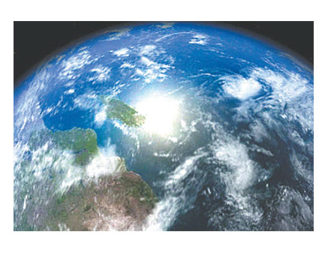

La Internet que viene
El lenguaje de comunicación que conectará a las personas con máquinas y objetos
Quizás usted lo haya escuchado, ocurrió a principios de mes. Más precisamente el 8 de junio. Ese día se celebró el “ipv6 World Day”. Sí, suena bien extraño, pero se trató de una jornada especial organizada por los gigantes del mundo de Internet para probar en forma conjunta el nuevo protocolo de conexión de la red (en español: el lenguaje en el que se “hablan” los equipos conectados a la Web).
Resulta que Internet no es más que un cúmulo de computadoras conectadas entre sí. Hay de todo tipo, desde PC hasta Macs, equipos con el sistema Linux y servidores que tienen sus propios lenguajes de programación. Para que todos pudieran efectivamente conectarse, hacia el año 1977, los ingenieros Vinton Cerf y Bob Kahn los creadores de lo que hoy se conoce como Internet inventaron el “protocolo IP”.
Este es el lenguaje con el que se hablan hoy todos los equipos. El protocolo IP asigna una “dirección” una especie de chapa patente que lo identifica frente a los demás a cada equipo que se conecta.
Todo funciona muy bien. Entonces, ¿para qué necesitamos un nuevo protocolo y un día especial para probarlo? Por la sencilla razón de que el protocolo de Cerf y Kahn fue desarrollado en 1977, ya se dijo. La tecnología de esa versión (la número cuatro) tenía 32 bits y esto le permitía asignar hasta 4.200 millones de direcciones IP.

Una barbaridad para ese momento en que recién nacía Internet, pero insuficiente para el día de hoy, con 2 mil millones de computadoras personales en el mundo, 5 mil millones de celulares y unos 100 millones de sitios.
El asunto es que en febrero, el Icann, el organismo que “gobierna” Internet, alertó que las direcciones IP están a punto de acabarse y que si seguimos con la Internet tal cual está ahora, en muy poco tiempo meses dejará de crecer. No se podrán agregar nuevos equipos.
La versión seis del protocolo (ipv6) viene al auxilio de esta situación. Como tiene una tecnología de 128 bits, permite conectar hasta 340 sextillones de equipos. Para darnos una idea de lo que significa, equivale a 1.500 números IP por cada metro cuadrado en toda la superficie de la Tierra.
Hace años que los especialistas vienen impulsando la necesidad de ir adaptando el ipv6. Pero sin éxito. Por eso, empresas de la magnitud de Facebook y Google, entre otras, organizaron el “ipv6 World Day”, como una forma de llamar la atención ante la gravedad de la situación. La idea fue migrar, por ese día, gran parte de sus plataformas a la versión seis del IP para demostrar que la tecnología está bien madura e instar al resto de la industria a hacer lo mismo.
Ese día no se registró ningún problema, lo que fue interpretado como un éxito del nuevo protocolo. Lo que se abre ahora es un nuevo mundo: habrá 340 sextillones de direcciones disponibles. Lo suficiente como para que, además de las personas y los sitios, también se conecten todo tipo de máquinas y objetos: desde el auto hasta la heladera o la taza de café.

